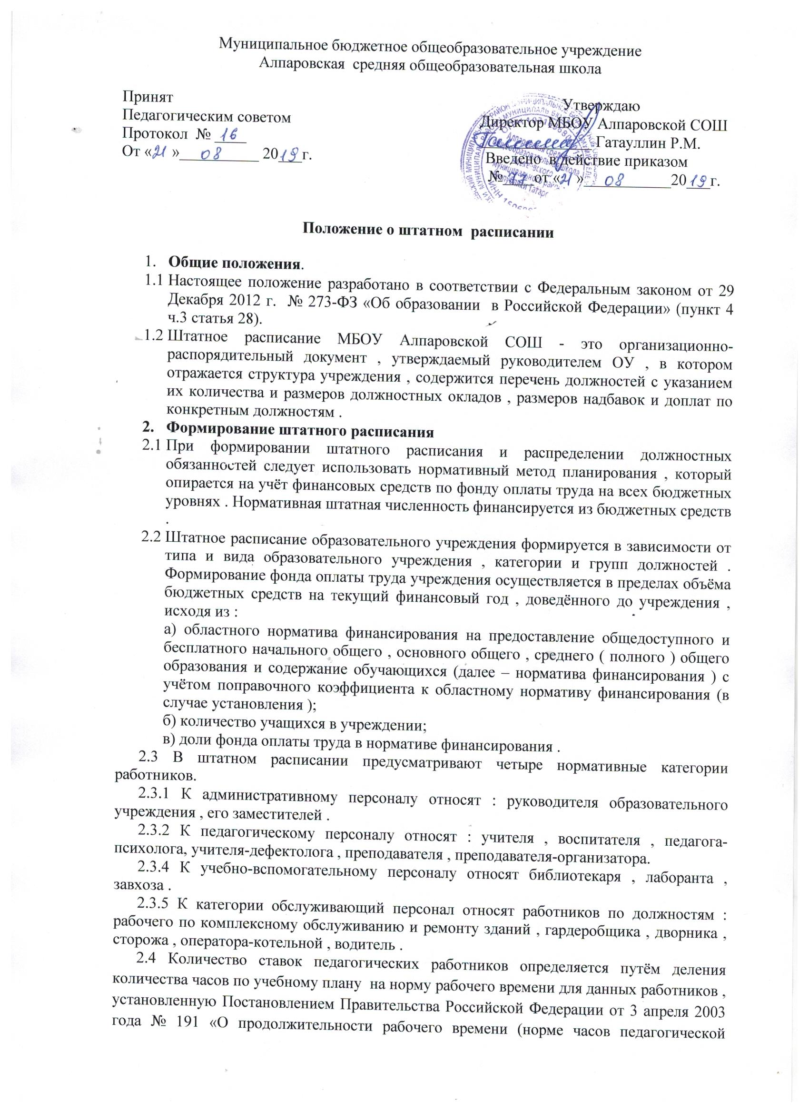

работы за ставку заработной платы) педагогических работников образовательных учреждений».
года № 191 «О продолжительности рабочего времени (норме часов педагогической работы за ставку заработной платы) педагогических работников образовательных учреждений».
2.5. Нормативы для расчета ставок по категории «Рабочие» по должностям «уборщик производственных помещений; уборщик служебных помещений».

 | Наименование объекта уборки | Норма обслуживания за один раб. День ( кв.м.) | Примечание
 | Служебное помещение, учебные аудитории, лестничные клетки, сан. узлы | 500,0 кв.м. | Или 0,5 ставки на 250, 0 кв. м. убираемой площади

Для определения численности работников, занятых уборкой помещений, площадь классов и других помещений общеобразовательных учреждений исключаться из подсчета не должна.
2.6. Количество работников школы определяется Учредителем школы Исполнительного комитета Алькеевского МР в лице органа Управления Алькеевского МР РТ.

